Учреждение образования

«БЕЛОРУССКИЙ ГОСУДАРСТВЕННЫЙ ТЕХНОЛОГИЧЕСКИЙ УНИВЕРСИТЕТ»

Дизайн пользовательских интерфейсов

Студент: Ярохович С.А.

ФИТ 2 курс 10 группа

Преподаватель: Барковский Е.В.

Минск 2025

1. ***Составить список всего необходимого планируемого функционала для разрабатываемого продукта.***
2. Запись на диагностику.
3. Предварительная диагностика автомобиля.
4. Выбор конкретной услуги.
5. ***Разработать несколько User Flow для основного функционала разрабатываемого продукта. Для этого можно использовать редактор Figma, шаблон в Figma FigJam или специальный сервис Miro.***

См. Figma.

1. ***Проанализировать различные сайты, веб-приложения, мобильные приложения, сервисы и найти в них примеры использования гештальт-принципов. Необходимо найти применение каждого принципа гештальта. Отобразить скриншот с сайта с применением принципов гештальта и описать эти принципы.***
2. Принцип близости:

Элементы, расположенные близко друг к другу, воспринимаются как связанные между собой.​

На сайте Kinsta информационные блоки сгруппированы по смыслу, что облегчает восприятие и понимание структуры контента. Близость элементов помогает пользователям быстрее находить нужную информацию.

1. Принцип сходства:

Элементы, имеющие схожие визуальные характеристики (цвет, форму, размер), воспринимаются как часть одной группы.​

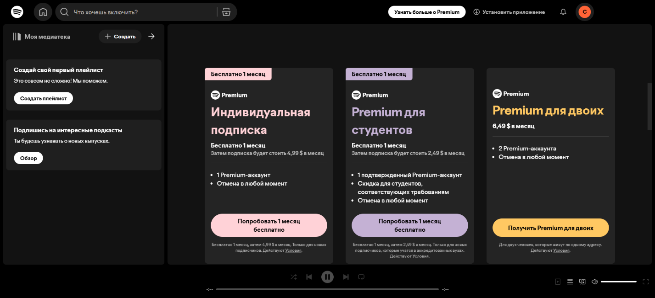В интерфейсе Spotify кнопки навигации и ценовые планы оформлены в едином стиле, что подчеркивает их функциональную связь и облегчает взаимодействие.

1. Принцип непрерывности:

Глаз пользователя склонен следовать по предсказуемым путям, продолжая существующие линии или последовательности.

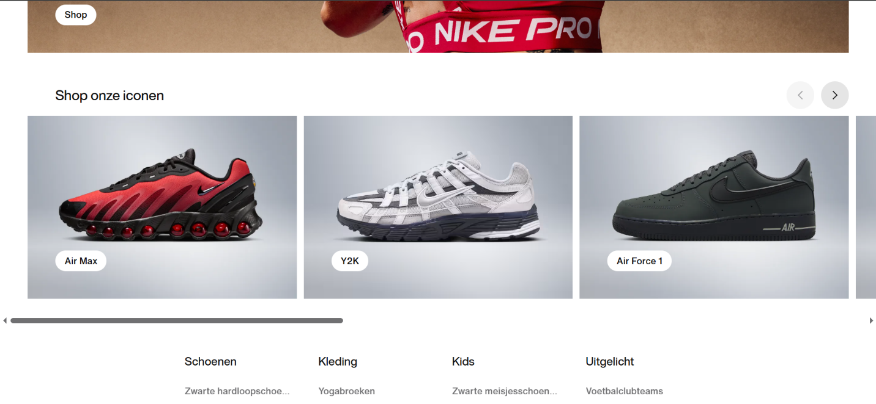На сайте Nike изображения продуктов выстроены в линию, что направляет взгляд пользователя и способствует последовательному просмотру товаров.

1. Принцип завершенности:

Мозг стремится завершить незаконченные фигуры, воспринимая их как цельные образы.​

Логотип компании Adidas представляет собой три полосы, формирующие трилистник. Несмотря на отсутствие явных границ, мозг воспринимает его как завершенную фигуру.

1. Принцип фигуры и фона:

Объекты воспринимаются либо как фигура (основной объект), либо как фон.

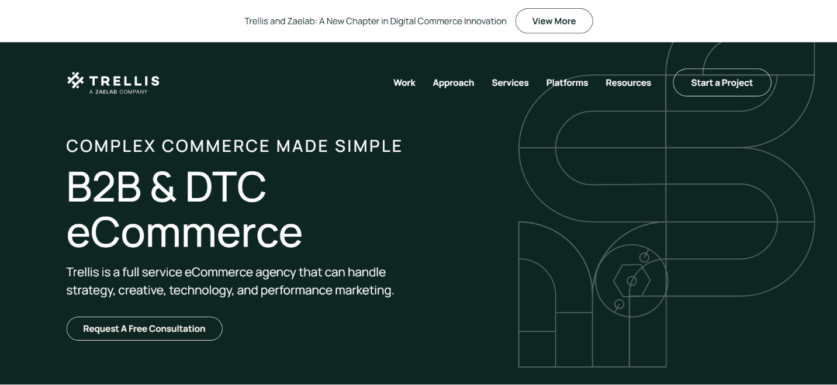На сайте Trellis используется затемненный фон с ярким текстом на переднем плане, что четко отделяет основную информацию от фона и привлекает внимание пользователя.

1. Принцип общей области:

Элементы, заключенные в общую границу или фон, воспринимаются как группа.

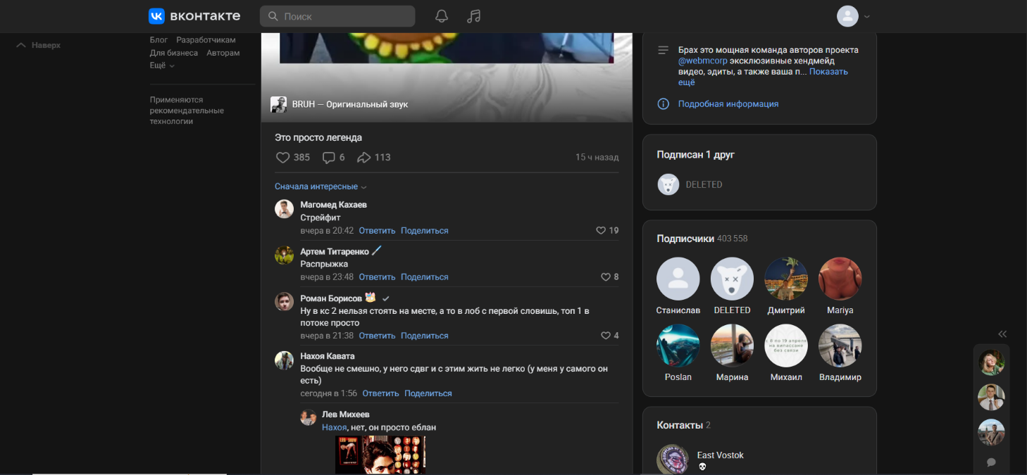В интерфейсе ВКонтакте комментарии к посту заключены в отдельный блок, что визуально объединяет их и отделяет от остального контента.

1. Принцип общего направления:

Элементы, движущиеся или указывающие в каких-либо направлениях, воспринимаются как связанные.

В слайдерах многих сайтов, таких как Kinsta, стрелки навигации указывают направление просмотра, помогая пользователю интуитивно понять, как взаимодействовать с контентом.

1. Принцип симметрии и порядка:

Мозг предпочитает простые, симметричные и упорядоченные формы.

Логотип компании Apple — простой иконографический образ яблока с откушенным кусочком — легко запоминается благодаря своей лаконичности и симметрии.

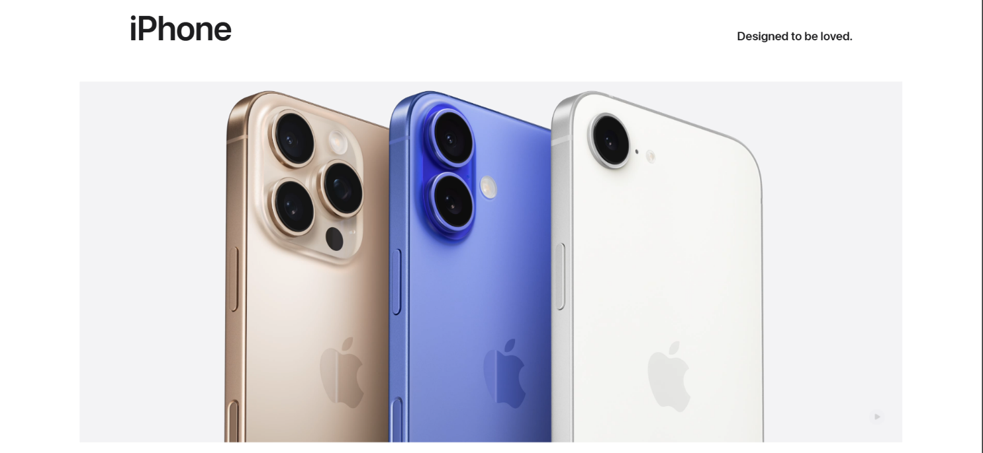

1. ***Найти также примеры использования законов композиции и основных элементов композиции. Отобразить скриншот и название закона/элемента композиции.***

A) Законы:

1) Закон единства:

Этот закон предполагает, что все элементы дизайна должны быть визуально и концептуально связаны между собой, создавая цельное и гармоничное восприятие.

На сайте Apple используется единый минималистичный стиль, последовательная цветовая палитра и типографика. Это обеспечивает целостность восприятия и подчеркивает премиальность бренда.

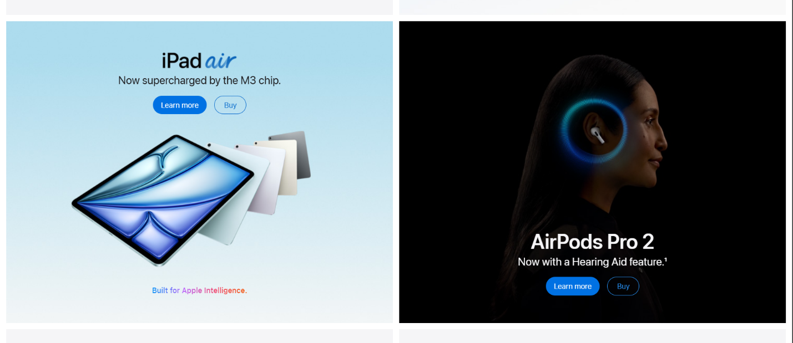

2) Закон самоподчинения:

Закон соподчинения устанавливает иерархию элементов на странице, где одни элементы доминируют, а другие подчиняются, помогая пользователю ориентироваться в информации.

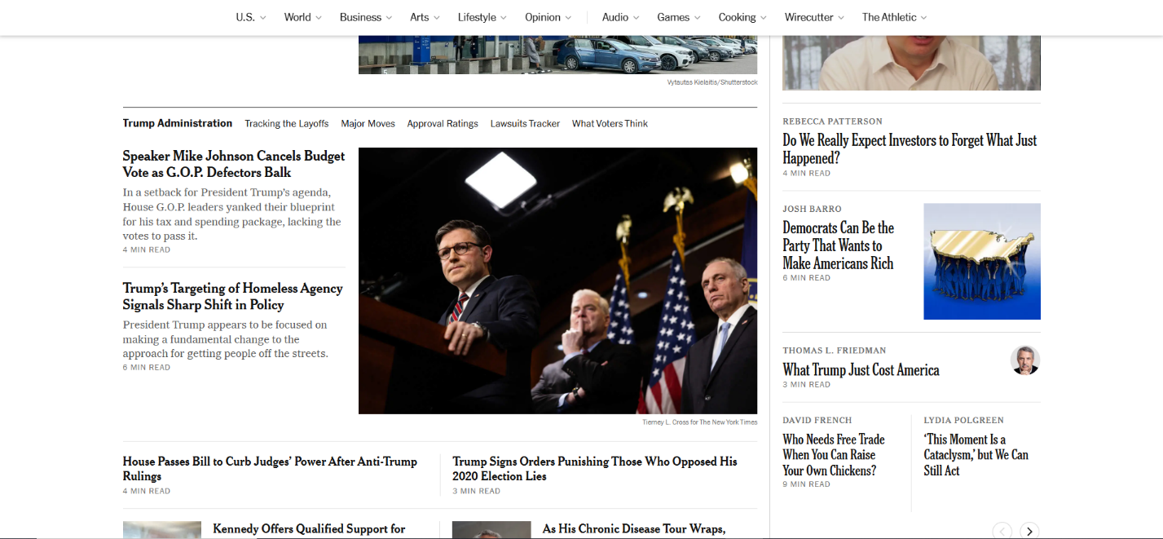На сайте The New York Times заголовки статей выделены крупным шрифтом, подзаголовки — меньшим, а аннотации и дополнительные детали — еще меньшим. Это четко определяет последовательность чтения и важность информации.

1. Закон равновесия:

Этот закон подразумевает сбалансированное распределение визуального веса элементов на странице, создавая ощущение стабильности и комфорта.

На сайте Apple крупное изображение с одной стороны уравновешивается текстовым блоком с другой. Это создает гармоничную и сбалансированную композицию, приятную для восприятия.

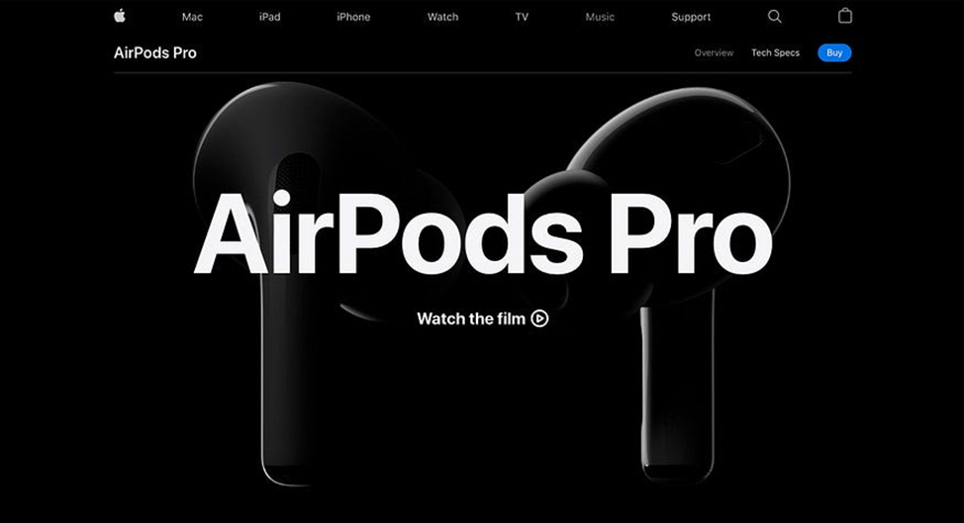

Б) Элементы композиции:

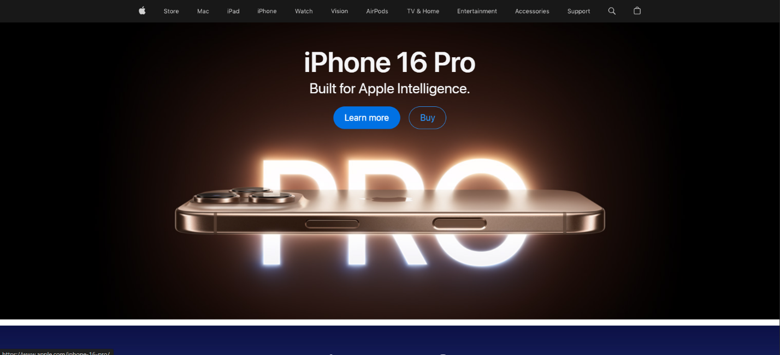1) Точка:

2) Линия:



1. Расположение:

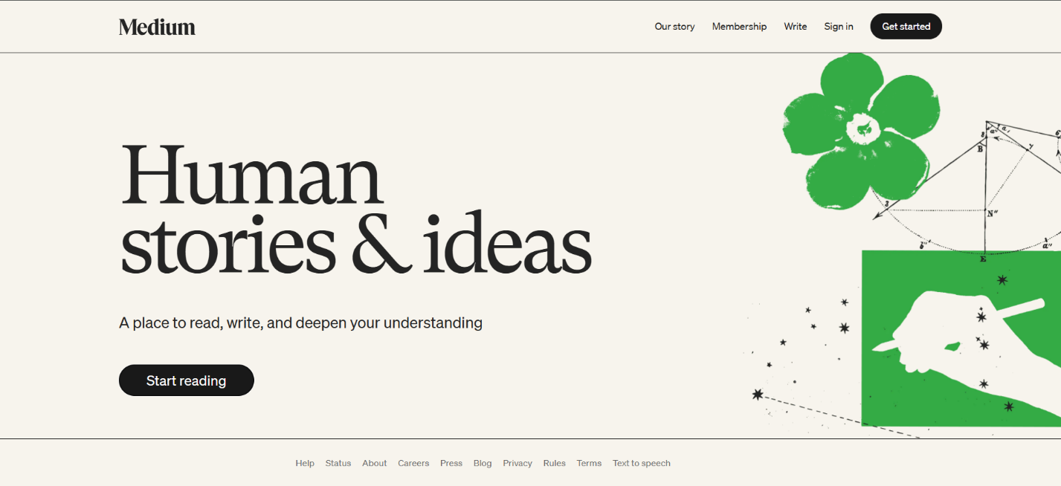3.1) Ассисметричное:

3.2) Симметричное:

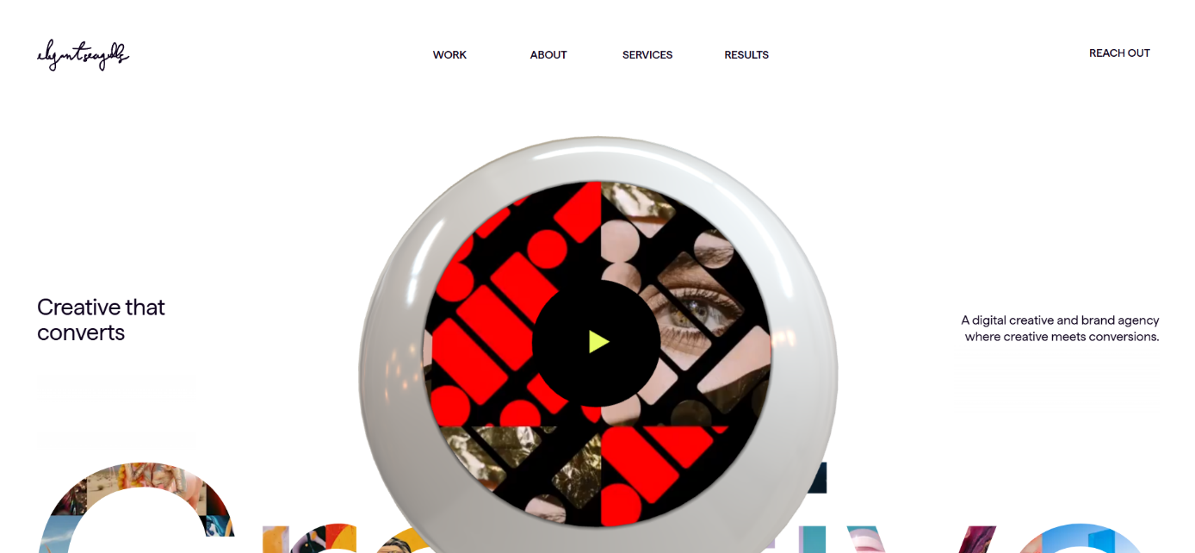

1. 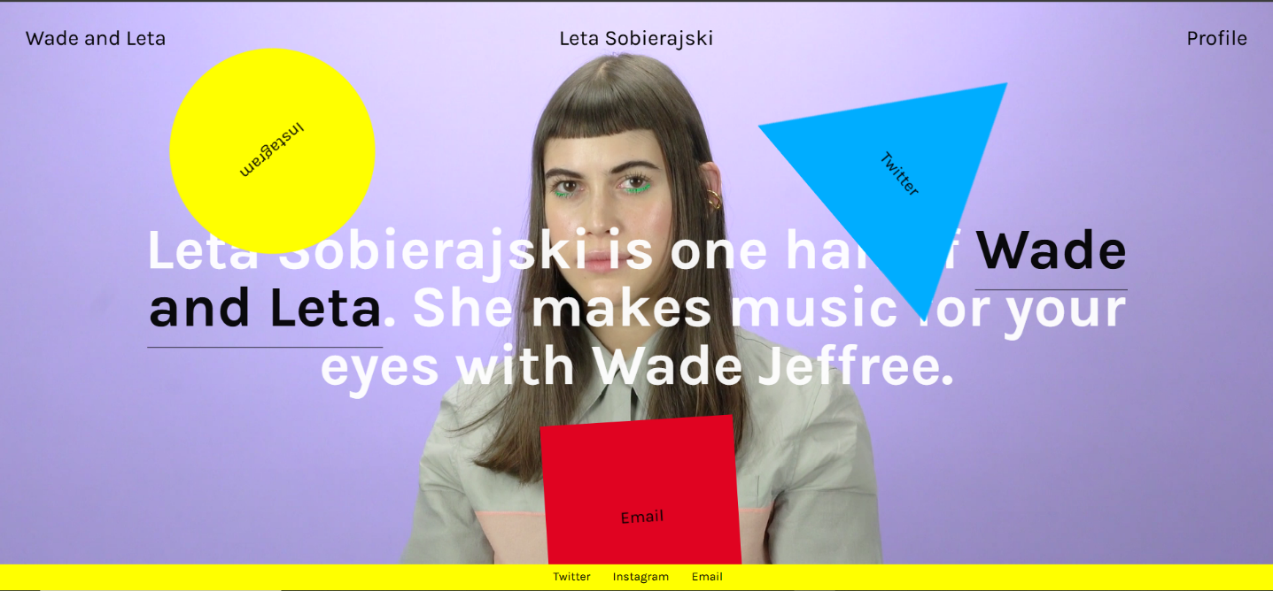Форма: